ｽﾍﾟｸﾄﾙﾗﾍﾞﾙ: ｽﾍﾟｸﾄﾙ 1

ﾗｲﾌﾞﾀｲﾑ 120.0 s

収集ｼﾞｵﾒﾄﾘ[度] :

試料傾斜角 = 0.0

方位角 = 0.0

ｴﾚﾍﾞｰｼｮﾝ = 30.0

加速電圧 = 10.00 kV

ｽﾍﾟｸﾄﾙ全ｶｳﾝﾄ数 = 229802

|  |  |  |  |
| --- | --- | --- | --- |
| ｻﾝﾌﾟﾙﾃﾞｰﾀ : | ｴﾈﾙｷﾞｰ[eV] | 分解能[eV] | ｶｳﾝﾄ数 |
| ｽﾄﾛｰﾌﾞ : | 3.8 | 51.81 | 1194444 |
|  |  |  |  |

定量最適化がおこなわれていません

ｽﾍﾟｸﾄﾙ処理 :

省略されたﾋﾟｰｸはありません

処理ｵﾌﾟｼｮﾝ : 酸素 ｽﾄｲｷｵﾒﾄﾘ (ﾉｰﾏﾗｲｽﾞ)

繰り返し回数 = 2

ｽﾀﾝﾀﾞｰﾄﾞ :

Na Albite 1999/06/01

Mg MgO 1999/06/01

Al Al2O3 1999/06/01

Si SiO2 1999/06/01

P GaP 1999/06/01

S FeS2 1999/06/01

K MAD-10 Feldspar 1999/06/01

Ca Wollastonite 1999/06/01

Cr Cr 1999/06/01

Mn Mn 1999/06/01

Fe Fe 1999/06/01

Ni Ni 1999/06/01

|  |  |  |  |  |  |
| --- | --- | --- | --- | --- | --- |
| 元素 | 質量濃度 | 原子数 | 化合物 | 化学式 |  |
|  | [%] | 濃度[%] | 濃度[%] |  |  |
| Na K | -1.07 | -1.75 | -1.44 | Na2O |  |
| Mg K | 114.30 | 177.03 | 189.52 | MgO |  |
| Al K | 0.24 | 0.34 | 0.46 | Al2O3 |  |
| Si K | 90.93 | 121.91 | 194.53 | SiO2 |  |
| P K | -93.85 | -114.09 | -215.03 | P2O5 |  |
| S K | -70.92 | -83.29 | -177.08 | SO3 |  |
| K K | -1.09 | -1.05 | -1.31 | K2O |  |
| Ca K | -0.49 | -0.46 | -0.69 | CaO |  |
| Cr K | 0.14 | 0.10 | 0.20 | Cr2O3 |  |
| Mn K | -2.19 | -1.50 | -2.83 | MnO |  |
| Fe K | 98.59 | 66.47 | 126.83 | FeO |  |
| Ni K | -10.34 | -6.63 | -13.15 | NiO |  |
| O | -24.26 | -57.09 |  |  |  |
| ﾄｰﾀﾙ | 100.00 |  |  |  |  |

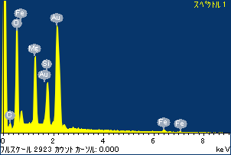

ﾌﾟﾛｼﾞｪｸﾄ : ﾌﾟﾛｼﾞｪｸﾄ 1

ｵｰﾅｰ : Administrator

領域 分析領域 2

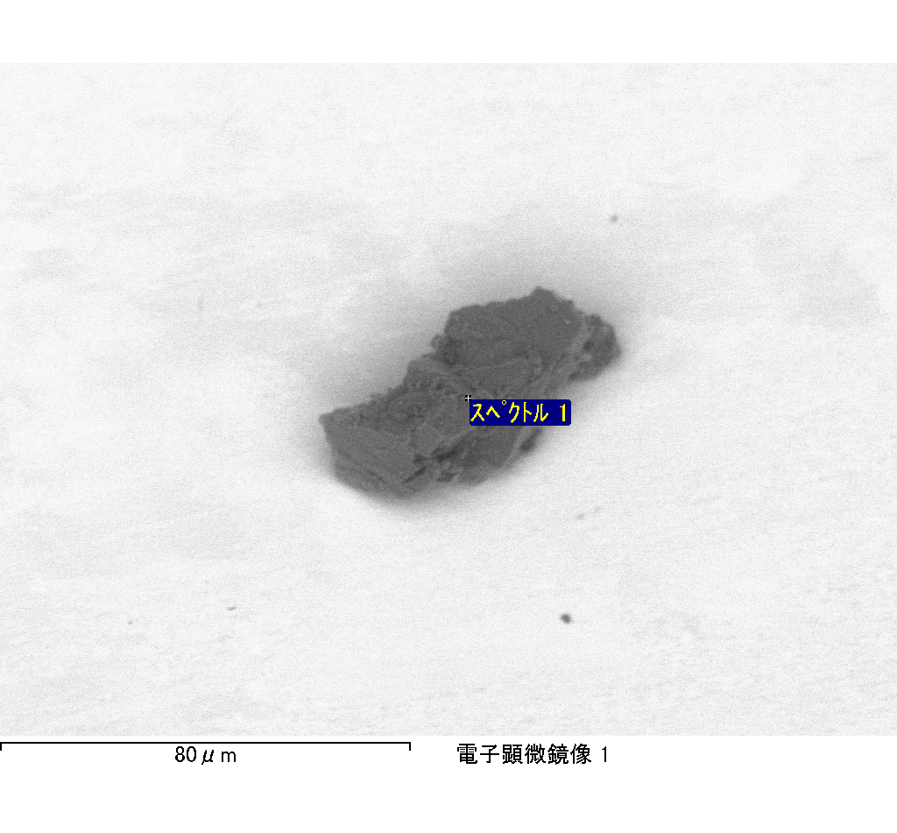

ｽﾍﾟｸﾄﾙﾗﾍﾞﾙ: ｽﾍﾟｸﾄﾙ 2

ﾗｲﾌﾞﾀｲﾑ 120.0 s

収集ｼﾞｵﾒﾄﾘ[度] :

試料傾斜角 = 0.0

方位角 = 0.0

ｴﾚﾍﾞｰｼｮﾝ = 30.0

加速電圧 = 10.00 kV

ｽﾍﾟｸﾄﾙ全ｶｳﾝﾄ数 = 212013

|  |  |  |  |
| --- | --- | --- | --- |
| ｻﾝﾌﾟﾙﾃﾞｰﾀ : | ｴﾈﾙｷﾞｰ[eV] | 分解能[eV] | ｶｳﾝﾄ数 |
| ｽﾄﾛｰﾌﾞ : | 3.8 | 51.85 | 1194766 |
|  |  |  |  |

定量最適化がおこなわれていません

ｽﾍﾟｸﾄﾙ処理 :

定量計算に使用されていないﾋﾟｰｸ : 2.775 keV

処理ｵﾌﾟｼｮﾝ : 酸素 ｽﾄｲｷｵﾒﾄﾘ (ﾉｰﾏﾗｲｽﾞ)

繰り返し回数 = 2

ｽﾀﾝﾀﾞｰﾄﾞ :

Na Albite 1999/06/01

Mg MgO 1999/06/01

Al Al2O3 1999/06/01

Si SiO2 1999/06/01

P GaP 1999/06/01

S FeS2 1999/06/01

K MAD-10 Feldspar 1999/06/01

Ca Wollastonite 1999/06/01

Cr Cr 1999/06/01

Mn Mn 1999/06/01

Fe Fe 1999/06/01

Ni Ni 1999/06/01

|  |  |  |  |  |  |
| --- | --- | --- | --- | --- | --- |
| 元素 | 質量濃度 | 原子数 | 化合物 | 化学式 |  |
|  | [%] | 濃度[%] | 濃度[%] |  |  |
| Na K | -0.73 | 1.10 | -0.99 | Na2O |  |
| Mg K | 174.23 | -248.13 | 288.89 | MgO |  |
| Al K | 3.64 | -4.67 | 6.87 | Al2O3 |  |
| Si K | 151.62 | -186.91 | 324.35 | SiO2 |  |
| P K | -201.91 | 225.70 | -462.63 | P2O5 |  |
| S K | -168.37 | 181.82 | -420.42 | SO3 |  |
| K K | 4.05 | -3.58 | 4.88 | K2O |  |
| Ca K | -0.23 | 0.20 | -0.33 | CaO |  |
| Cr K | 2.02 | -1.35 | 2.96 | Cr2O3 |  |
| Mn K | 12.85 | -8.10 | 16.59 | MnO |  |
| Fe K | 224.72 | -139.32 | 289.10 | FeO |  |
| Ni K | 39.86 | -23.51 | 50.72 | NiO |  |
| O | -141.74 | 306.75 |  |  |  |
| ﾄｰﾀﾙ | 100.00 |  |  |  |  |

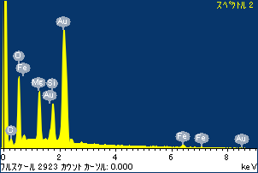

ﾌﾟﾛｼﾞｪｸﾄ : ﾌﾟﾛｼﾞｪｸﾄ 1

ｵｰﾅｰ : Administrator

領域 分析領域 2

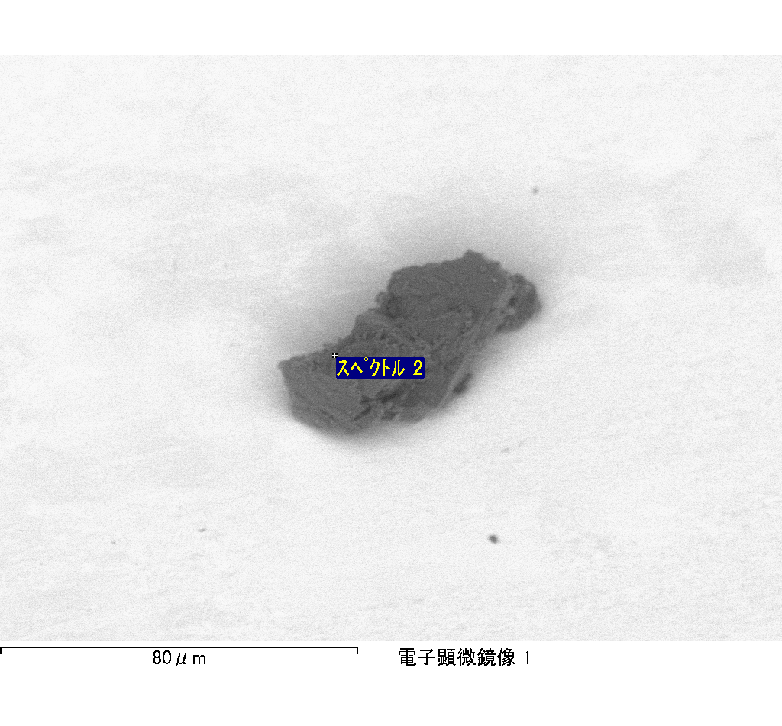

ｽﾍﾟｸﾄﾙﾗﾍﾞﾙ: ｽﾍﾟｸﾄﾙ 3

ﾗｲﾌﾞﾀｲﾑ 120.0 s

収集ｼﾞｵﾒﾄﾘ[度] :

試料傾斜角 = 0.0

方位角 = 0.0

ｴﾚﾍﾞｰｼｮﾝ = 30.0

加速電圧 = 10.00 kV

ｽﾍﾟｸﾄﾙ全ｶｳﾝﾄ数 = 231947

|  |  |  |  |
| --- | --- | --- | --- |
| ｻﾝﾌﾟﾙﾃﾞｰﾀ : | ｴﾈﾙｷﾞｰ[eV] | 分解能[eV] | ｶｳﾝﾄ数 |
| ｽﾄﾛｰﾌﾞ : | 3.8 | 51.87 | 1193938 |
|  |  |  |  |

定量最適化がおこなわれていません

ｽﾍﾟｸﾄﾙ処理 :

省略されたﾋﾟｰｸはありません

処理ｵﾌﾟｼｮﾝ : 酸素 ｽﾄｲｷｵﾒﾄﾘ (ﾉｰﾏﾗｲｽﾞ)

繰り返し回数 = 2

ｽﾀﾝﾀﾞｰﾄﾞ :

Na Albite 1999/06/01

Mg MgO 1999/06/01

Al Al2O3 1999/06/01

Si SiO2 1999/06/01

P GaP 1999/06/01

S FeS2 1999/06/01

K MAD-10 Feldspar 1999/06/01

Ca Wollastonite 1999/06/01

Cr Cr 1999/06/01

Mn Mn 1999/06/01

Fe Fe 1999/06/01

Ni Ni 1999/06/01

|  |  |  |  |  |  |
| --- | --- | --- | --- | --- | --- |
| 元素 | 質量濃度 | 原子数 | 化合物 | 化学式 |  |
|  | [%] | 濃度[%] | 濃度[%] |  |  |
| Na K | 0.19 | 0.27 | 0.26 | Na2O |  |
| Mg K | 65.66 | 87.24 | 108.86 | MgO |  |
| Al K | 0.77 | 0.92 | 1.45 | Al2O3 |  |
| Si K | 77.03 | 88.60 | 164.79 | SiO2 |  |
| P K | -61.88 | -64.54 | -141.79 | P2O5 |  |
| S K | -48.01 | -48.37 | -119.88 | SO3 |  |
| K K | 0.37 | 0.30 | 0.44 | K2O |  |
| Ca K | 0.85 | 0.68 | 1.19 | CaO |  |
| Cr K | -2.98 | -1.85 | -4.35 | Cr2O3 |  |
| Mn K | -0.17 | -0.10 | -0.22 | MnO |  |
| Fe K | 49.89 | 28.86 | 64.18 | FeO |  |
| Ni K | 19.71 | 10.84 | 25.08 | NiO |  |
| O | -1.41 | -2.86 |  |  |  |
| ﾄｰﾀﾙ | 100.00 |  |  |  |  |

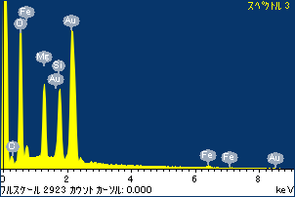

ﾌﾟﾛｼﾞｪｸﾄ : ﾌﾟﾛｼﾞｪｸﾄ 1

ｵｰﾅｰ : Administrator

領域 分析領域 2

